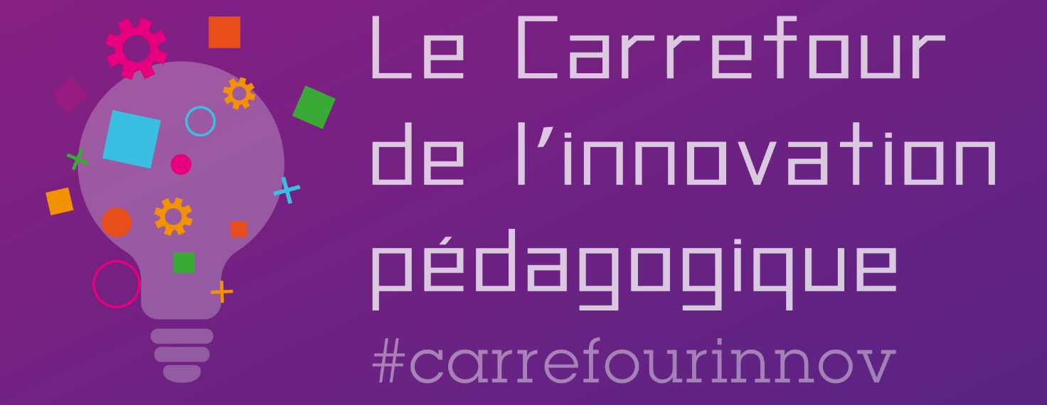

- Mieux scénariser ses cours avec un tableur collaboratif et des visualisations dynamiques

Nous espérons que cette animation vous a inspiré. Et maintenant, c’est à vous de poursuivre ! Voici une petite fiche pour vous donner toutes les clés pour vous lancer.

Présentation de l’animation

Parce qu’enseigner c’est concevoir et conduire des situations d’apprentissage, les enseignants ont besoin d’outils collaboratifs de conception de scénarios pédagogiques. Cet atelier offre une introduction à une suite d’outils simples et efficaces : un canevas basé sur un tableur-grapheur et une interface web générant une frise chronologique riche et dynamique.

Matériel et outils utilisés

L’ensemble des ressources est disponible sur le site : http://scenarisation.jouga.net

Public cible de cette animation

Tout niveau, toute matière.

Sites et ressources conseillés

http://scenarisation.jouga.net : présentation du canevas au format tableur-grapheur et de l’interface web de visualisation en frise dynamique. Guide d’utilisation et autres ressources.

Intervenant

Nom de l’intervenant : Erwan Gallenne & François Jourde
Erwan Gallenne : www.gallenne.fr, @erwan_gallenne
François Jourde : www.jourde.dev, @jourde

